Proyek ISYS6892003
Sistem Informasi <<Modeo>>

Kelas : BJ-11
Kelompok : 03
Anggota :
<<Thio Michael Yulianto>> / <<2802550781>>
<<Andhika Hafizh Albana>> / <<2802549155>>
<<Aditya Naufal Erlangga>> / <<2802549174>>
<<Arya Raka Pratama>> / <<2802557352>>
<<Samuel Prima Damanik>> / <<2802563273>>



BINUS UNIVERSITY
Jakarta
Genap 2024 / 2025
3.
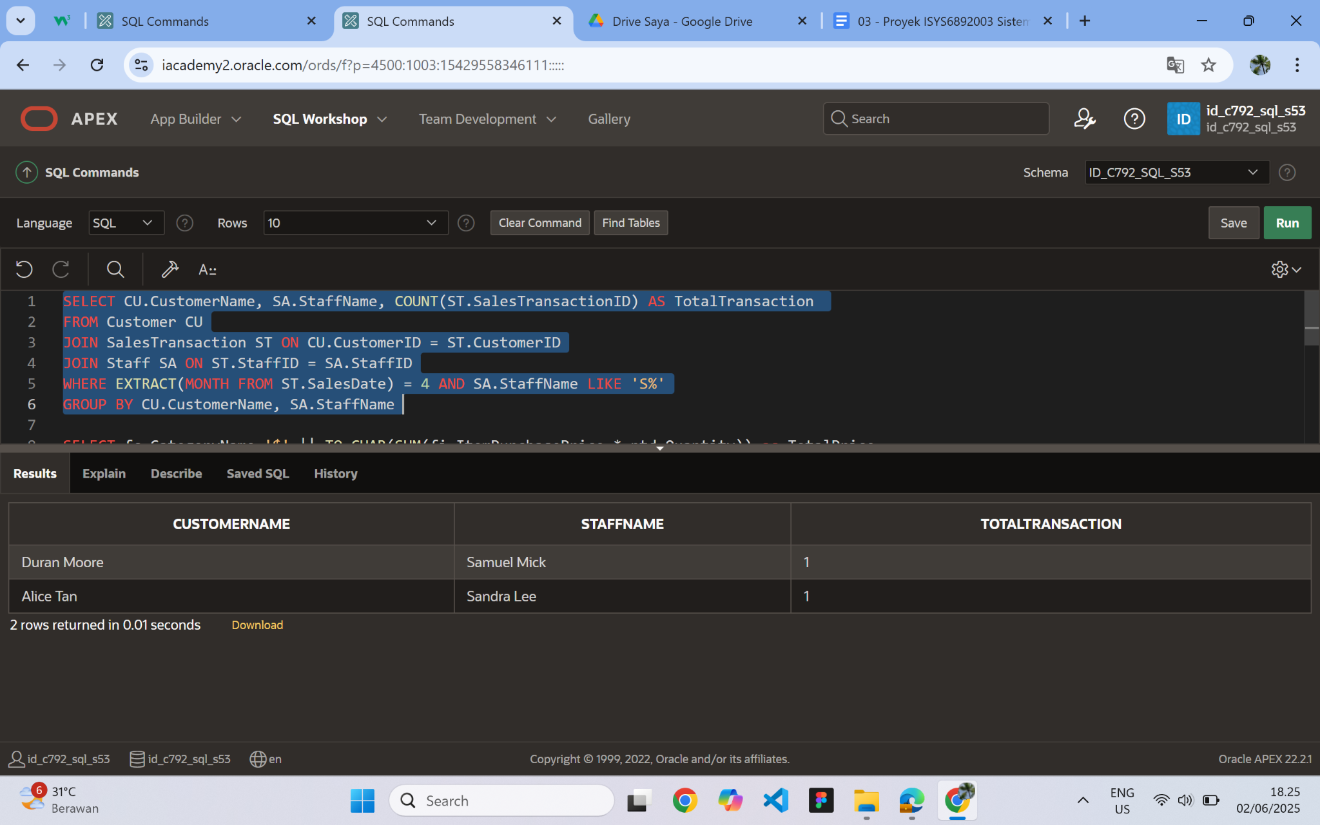

Penjelasan:
Karena mau nampilin nama pelanggan, nama staff, dan total jumlah transaksi penjualan yang terjadi pada bulan April dan diurus oleh staf yang namanya berawalan huruf 'S', maka digunakan perintah SELECT untuk mengambil data yang dibutuhkan. CU.CustomerName untuk nampilin nama pelanggan dari tabel Customer, SA.StaffName untuk nampilin nama staf dari tabel Staff, dan COUNT(ST.SalesTransactionID) untuk hitung total transaksi penjualan dari tabel SalesTransaction. FROM Customer CU untuk memberitahu bahwa data diambil dari tabel Customer dengan alias CU. Kemudian digunakan JOIN SalesTransaction ST ON CU.CustomerID = ST.CustomerID untuk hubungin tabel SalesTransaction dengan tabel Customer dan JOIN Staff SA ON ST.StaffID = SA.StaffID untuk hubungin tabel Staff dengan tabel SalesTransaction. WHERE EXTRACT(MONTH FROM ST.SalesDate) = 4 digunakan untuk memfilter hanya transaksi yang terjadi pada bulan April dan SA.StaffName LIKE 'S%' digunakan untuk memfilter hanya staff yang namanya berawalan huruf ‘S’. Terakhir, GROUP BY CU.CustomerName, SA.StaffName digunakan untuk mengelompokkan hasil berdasarkan kombinasi nama pelanggan dan nama staff sehingga COUNT bisa menghitung jumlah transaksi untuk masing-masing pasangan tersebut.

4.
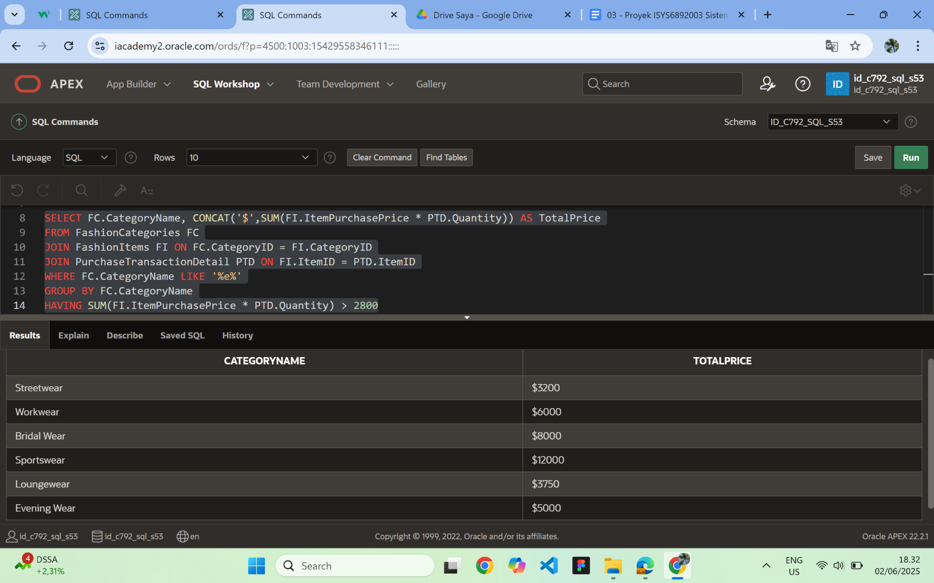

Penjelasan:
Karena mau nampilin CategoryName dan Total Price dari tiap FashionCategories yang namanya ada huruf 'e' dan yang total harganya lebih dari 2800, maka digunakan perintah SELECT untuk memilih data yang dibutuhkan. FC.CategoryName untuk nampilin nama kategori dari tabel FashionCategories. SUM(FI.ItemPurchasePrice * PTD.Quantity) untuk menghitung total harga, yaitu hasil dari ItemPurchasePrice dikalikan dengan Quantity yang dibeli. CONCAT('$', ...) untuk tambahin simbol $ di depan total harga. Tabel yang digunakan adalah FashionCategories alias FC dan dijoin ke tabel FashionItems alias FI berdasarkan CategoryID, lalu ke tabel PurchaseTransactionDetail alias PTD melalui ItemID. WHERE FC.CategoryName LIKE '%e%' digunakan untuk memfilter hanya kategori yang ada huruf 'e' dan GROUP BY FC.CategoryName untuk mengelompokkan hasil berdasarkan nama kategori agar SUM bisa dihitung untuk setiap kategori. Terakhir, HAVING SUM(FI.ItemPurchasePrice * PTD.Quantity) > 2800 untuk memfilter hanya kategori dengan total harga lebih dari 2800.

5.
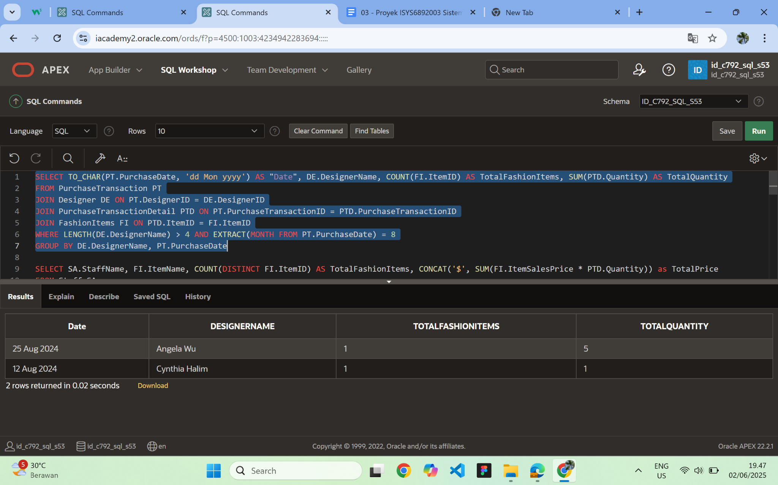
Penjelasan:
Karena mau nampilin PurchaseDate, DesignerName, jumlah item fashion, dan total kuantitas item untuk setiap transaksi pembelian yang dilakukan oleh desainer dengan nama lebih dari 4 karakter dan terjadi di bulan Agustus, maka digunakan SELECT untuk mengambil data yang dibutuhkan. TO_CHAR(PT.PurchaseDate, 'dd Mon yyyy') untuk memformat tanggal pembelian agar tampil dalam format 'dd Mon yyyy', DE.DesignerName untuk menampilkan nama desainer, COUNT(FI.ItemID) untuk menghitung jumlah jenis item fashion dalam satu transaksi, dan SUM(PTD.Quantity) untuk menghitung total kuantitas item yang dibeli. PurchaseTransaction dengan alias PT, di join dengan tabel Designer berdasarkan DesignerID, lalu ke PurchaseTransactionDetail berdasarkan PurchaseTransactionID, dan ke FashionItems berdasarkan ItemID. WHERE LENGTH(DE.DesignerName) > 4 digunakan untuk memfilter hanya desainer yang memiliki nama lebih dari 4 karakter dan EXTRACT(MONTH FROM PT.PurchaseDate) = 8 untuk memfilter hanya transaksi yang terjadi di bulan Agustus. GROUP BY DE.DesignerName, PT.PurchaseDate agar COUNT dan SUM dihitung untuk setiap transaksi secara tepat.

6.
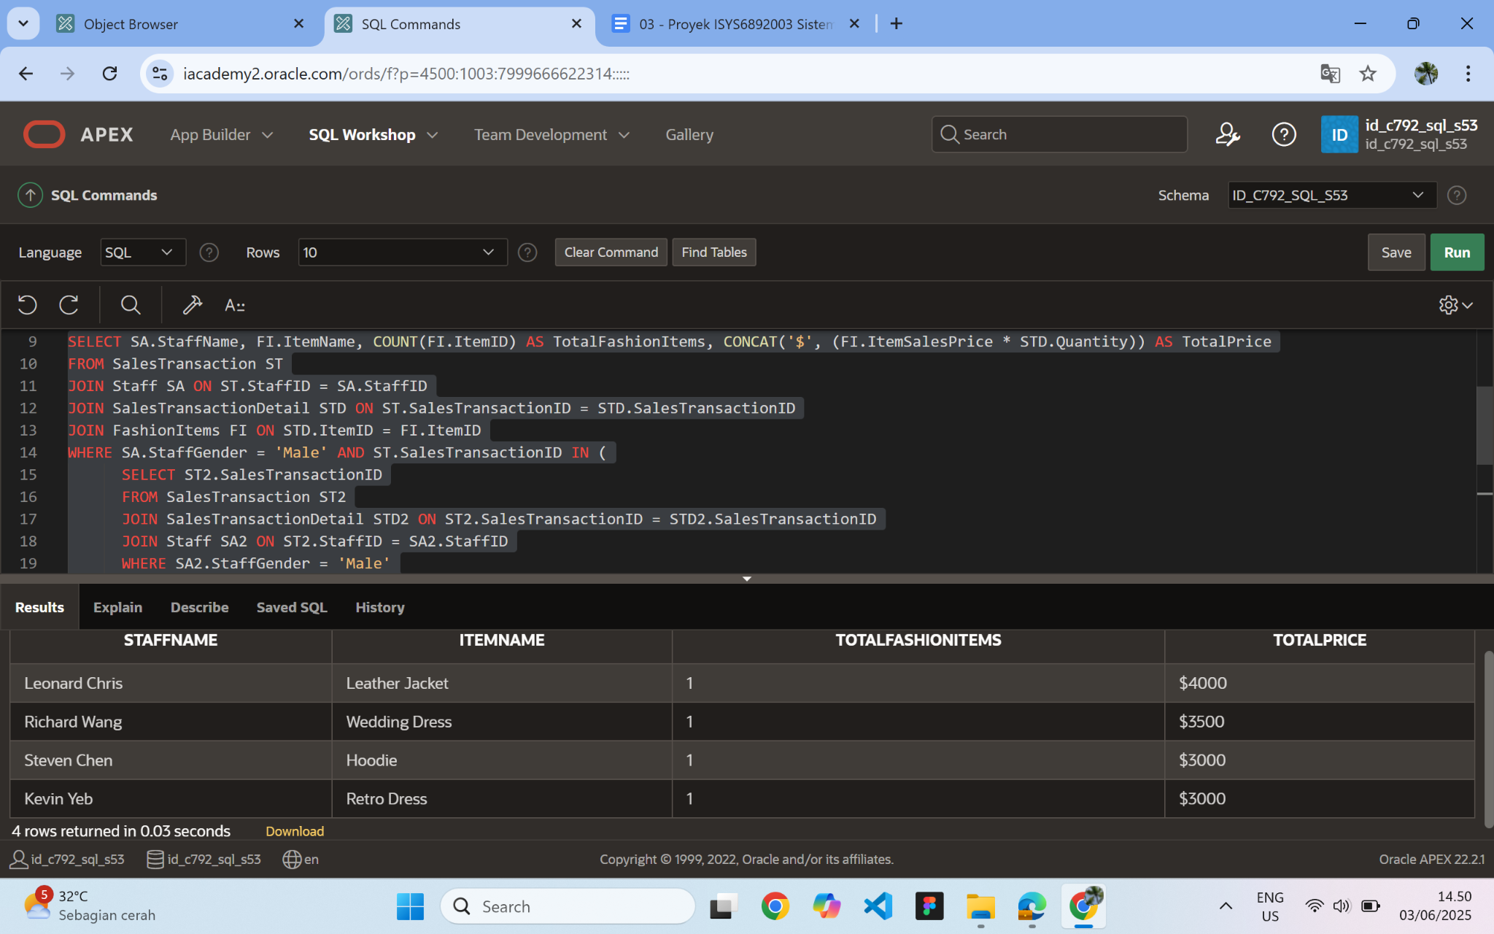
Penjelasan:
Karena mau nampilin StaffName, ItemName, Total Fashion Items yang dihitung sebagai jumlah item fashion dalam transaksi, dan Total Price yang dihitung dari ItemSalesPrice * Quantity dan ditambahkan awalan $, maka digunakan perintah SELECT untuk mengambil data yang dibutuhkan. Data diambil dari tabel SalesTransaction yang di join dengan tabel Staff berdasarkan StaffID, kemudian di join dengan tabel SalesTransactionDetail berdasarkan SalesTransactionID, dan terakhir di join dengan tabel FashionItems berdasarkan ItemID. WHERE SA.StaffGender = 'Male' digunakan untuk memfilter hanya transaksi yang ditangani oleh staff laki-laki. Lalu, menggunakan subquery pada ST.SalesTransactionID IN untuk memilih transaksi yang memiliki kurang dari dua item, dengan mengambil SalesTransactionID dari transaksi yang dikelompokkan oleh GROUP BY dan kemudian di filter menggunakan HAVING COUNT(STD2.ItemID) < 2. COUNT(FI.ItemID) untuk menghitung jumlah item fashion dalam transaksi, FI.ItemSalesPrice * STD.Quantity untuk menghitung total harga dari setiap item dalam transaksi, dan diberi awalan $ menggunakan CONCAT. Terakhir, GROUP BY SA.StaffName, FI.ItemName, FI.ItemSalesPrice, STD.Quantity untuk COUNT() dan ORDER BY (FI.ItemSalesPrice * STD.Quantity) DESC untuk mengurutkan hasil berdasarkan total harga dari yang terbesar ke terkecil.

7.
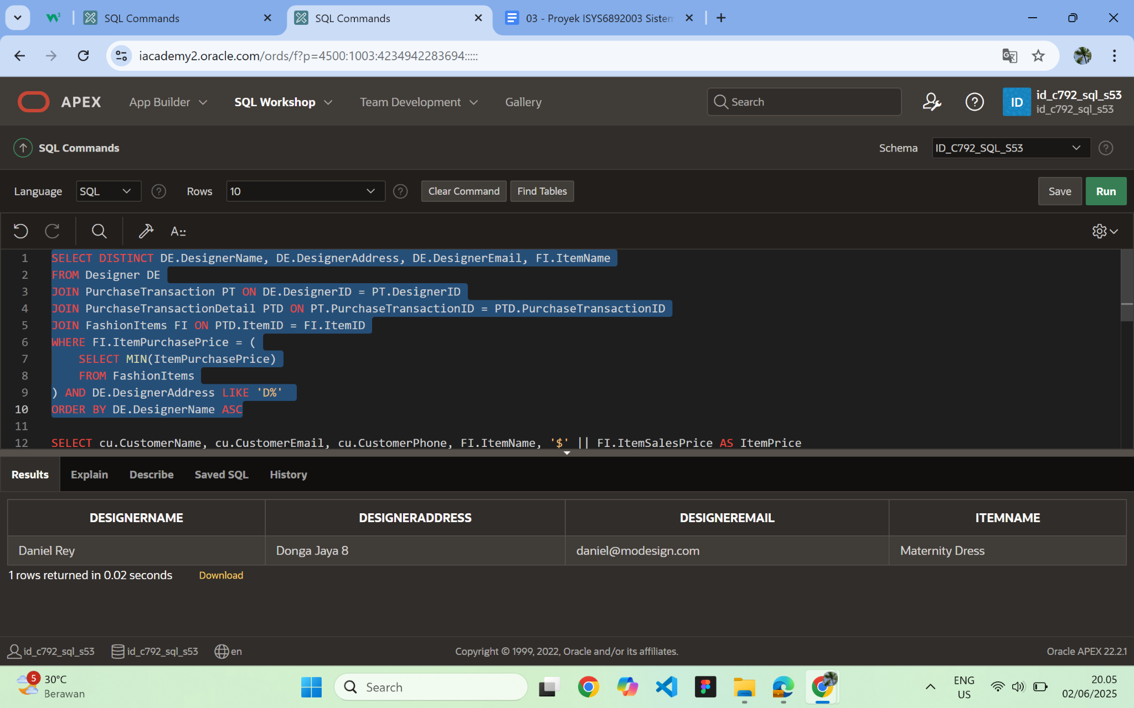
Penjelasan:
Karena mau nampilin DesignerName, DesignerAddress, DesignerEmail, and ItemName yang dijual dengan harga paling murah, maka digunakan perintah SELECT untuk mengambil data yang dibutuhkan. DISTINCT untuk menghindari data duplikat. Data diambil dari tabel Designer yang di join dengan tabel PurchaseTransaction berdasarkan DesignerID, kemudian di join dengan tabel PurchaseTransactionDetail berdasarkan PurchaseTransactionID, dan di join dengan tabel FashionItems berdasarkan ItemID. WHERE FI.ItemPurchasePrice = (SELECT MIN(ItemPurchasePrice) FROM FashionItems) menggunakan subquery untuk mencari item dengan harga paling murah dan DE.DesignerAddress LIKE 'D%' untuk memfilter hanya desainer yang alamatnya berawalan dengan huruf ‘D’. Terakhir, ORDER BY DE.DesignerName ASC digunakan untuk mengurutkan hasil berdasarkan nama desainer secara naik.

8.
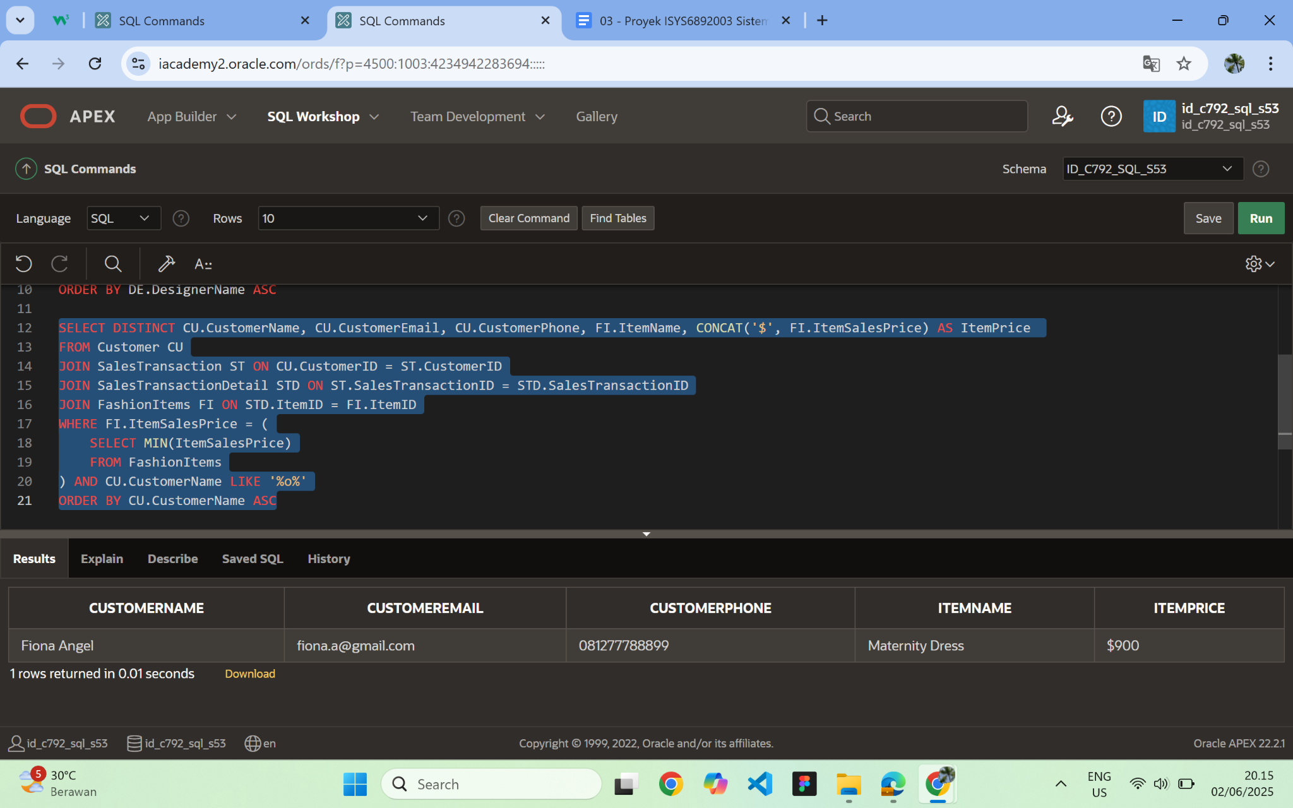
Penjelasan:
Karena mau nampilin CustomerName, CustomerEmail, CustomerPhone, ItemName, dan ItemPrice yang dihitung dari ItemSalesPrice dan ditambahkan awalan $, maka digunakan perintah SELECT untuk mengambil data yang dibutuhkan. DISTINCT digunakan untuk menghindari data duplikat. Data diambil dari tabel Customer yang di join dengan tabel SalesTransaction berdasarkan CustomerID, kemudian di join dengan SalesTransactionDetail berdasarkan SalesTransactionID, dan terakhir di join dengan tabel FashionItems berdasarkan ItemID. WHERE FI.ItemSalesPrice = (SELECT MIN(ItemSalesPrice) FROM FashionItems) menggunakan subquery untuk mencari item dengan harga jual paling murah dan CU.CustomerName LIKE '%o%' untuk memfilter hanya pelanggan yang namanya mengandung huruf ‘o’. Terakhir, ORDER BY CU.CustomerName ASC digunakan untuk mengurutkan hasil berdasarkan nama pelanggan secara naik.

9.
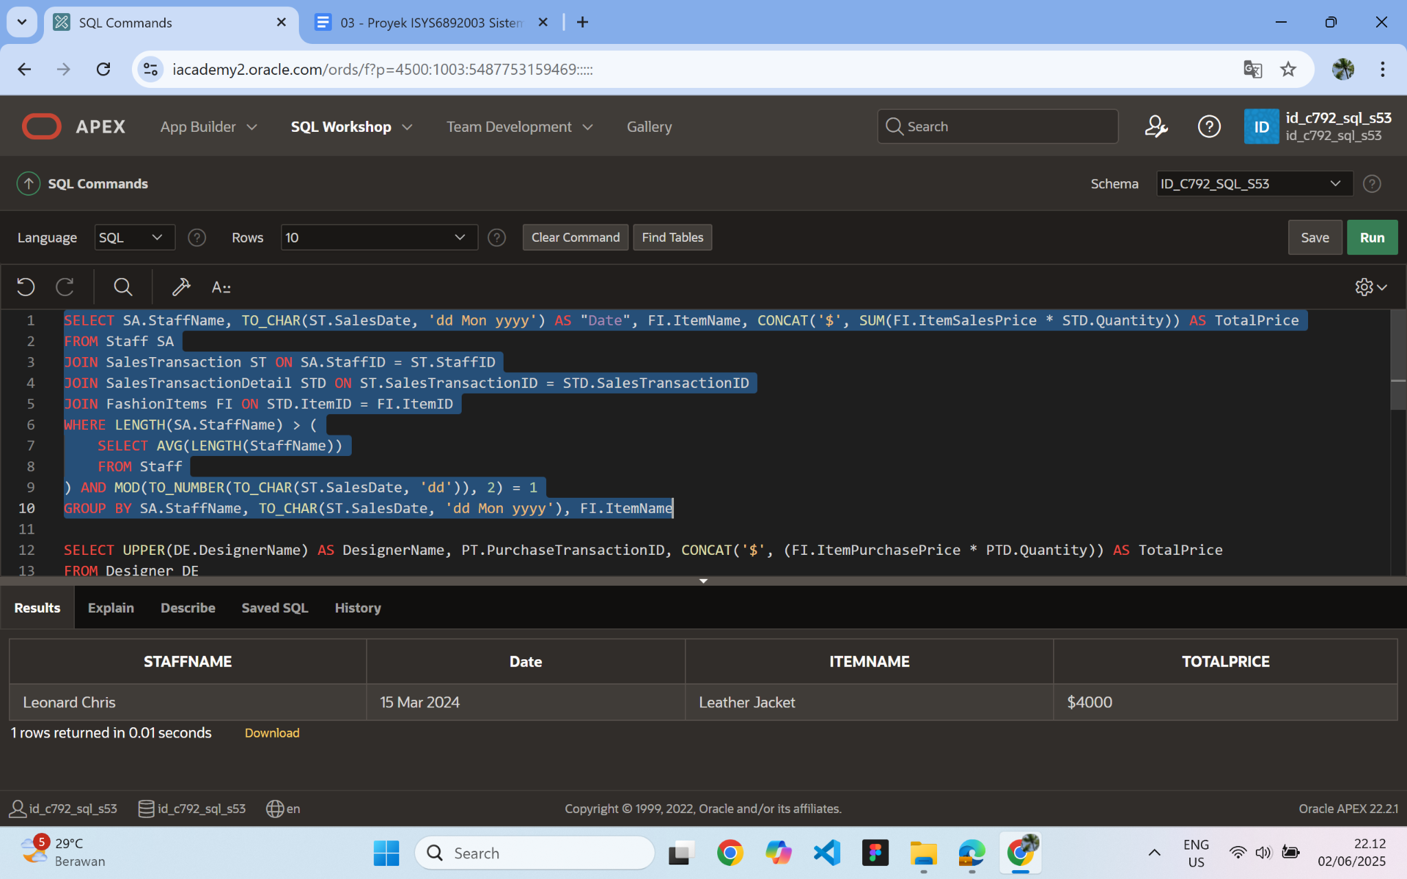
Penjelasan:
Karena mau nampilin StaffName, Date dari SalesDate dalam format 'dd Mon yyyy', ItemName, dan Total Price untuk setiap transaksi penjualan yang diurus oleh staff yang panjang namanya lebih dari rata-rata, dan transaksinya terjadi pada tanggal ganjil, maka digunakan perintah SELECT untuk mengambil data yang dibutuhkan. SA.StaffName diambil dari tabel Staff, FI.ItemName dari tabel FashionItems, dan TO_CHAR(ST.SalesDate, 'dd Mon yyyy') untuk mengubah format tanggal menjadi 'dd Mon yyyy'. TotalPrice dihitung dengan cara mengalikan ItemSalesPrice dan Quantity, lalu ditambahkan simbol $ di depan menggunakan fungsi CONCAT. Data diambil dari tabel Staff yang di join dengan SalesTransaction berdasarkan StaffID, lalu di join dengan SalesTransactionDetail berdasarkan SalesTransactionID, dan terakhir di join dengan FashionItems berdasarkan ItemID. WHERE LENGTH(SA.StaffName) > (SELECT AVG(LENGTH(StaffName)) FROM Staff) menggunakan subquery untuk menghitung rata-rata panjang nama staff dan memfilter hanya staff yang nama lengkapnya lebih panjang dari rata-rata. MOD(TO_NUMBER(TO_CHAR(ST.SalesDate, 'dd')), 2) = 1 digunakan untuk memeriksa apakah tanggal pada transaksi adalah ganjil. Terakhir, GROUP BY SA.StaffName, TO_CHAR(ST.SalesDate, 'dd Mon yyyy'), FI.ItemName digunakan karena ada SUM pada TotalPrice sehingga kolom lainnya harus dikelompokkan untuk mendapatkan hasil yang benar.

10.
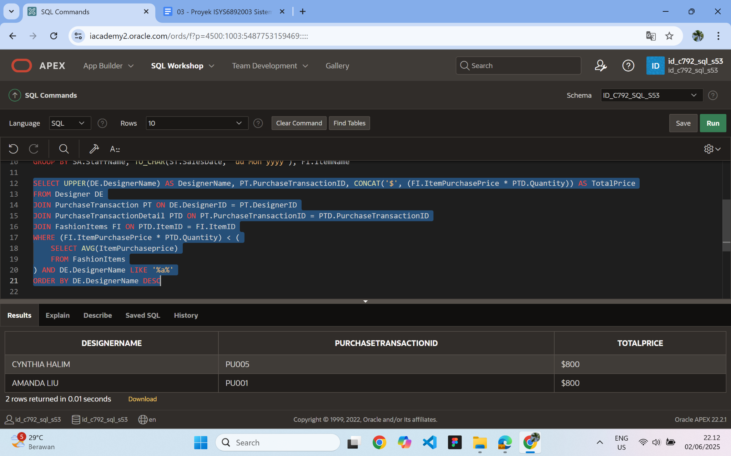
Penjelasan:
Karena mau nampilin DesignerName dalam huruf besar, PurchaseTransactionID, dan Total Price yang dihitung dari ItemPurchasePrice * Quantity dan ditambahkan awalan $, maka digunakan perintah SELECT untuk mengambil data yang dibutuhkan. UPPER(DE.DesignerName) untuk mengubah nama desainer menjadi huruf besar semua. Data diambil dari tabel Designer yang di join dengan tabel PurchaseTransaction berdasarkan DesignerID, lalu di join dengan tabel PurchaseTransactionDetail berdasarkan PurchaseTransactionID, dan terakhir di join dengan tabel FashionItems berdasarkan ItemID. WHERE (FI.ItemPurchasePrice * PTD.Quantity) < (
SELECT AVG(ItemPurchaseprice)
FROM FashionItems
) menggunakan subquery untuk hitung rata-rata total harga dari semua transaksi pembelian dan memfilter transaksi yang total harganya lebih rendah dari rata-rata tersebut. DE.DesignerName LIKE '%a%' untuk memfilter hanya desainer yang namanya ada huruf 'a'. Terakhir, ORDER BY DesignerName DESC untuk mengurutkan hasil berdasarkan nama desainer secara menurun.

